告别传统开关
贝加莱将直观操作提升至新水平
贝加莱实现了一种独特的直观操作指导新形式。现在，典型的操作功能被直接集成到贝加莱触摸屏面板玻璃中。这不再需要使用硬件开关，从而避免了灰尘和污垢聚积或进入设备的可能性。因此，该面板非常适合在具有最严苛卫生要求的环境中使用。

根据客户要求，贝加莱为所有带有投射电容式触摸屏的HMI产品提供了相应的手指开关。这种手指开关可以是任何形状和尺寸，从而可在HMI应用程序中实现各类滑块和转盘的最佳集成。它可以开启整个屏幕表面以显示内容。贝加莱获得专利的触觉式手指开关允许操作员移开视线进行操作。操作员无需将视线离开机器即可调整设置。
符合人体工程学的手指开关
符合人体工程学的手指开关深约1毫米，表面无光泽。集成的按键和旋转开关永不磨损。面板尺寸从5"至24"不等，既可用作显示单元，也可用作Panel PC。
卫生级设计
带手指开关的贝加莱面板非常适合食品饮料、制药和医疗技术行业使用。除了易于清洁的触摸屏之外，面板还提供无接缝不锈钢外壳，具有IP69K防护等级。这种卫生级设计的面板由高强度材料制成，例如光滑的不锈钢、高质量的聚酯覆膜和专用的密封胶。

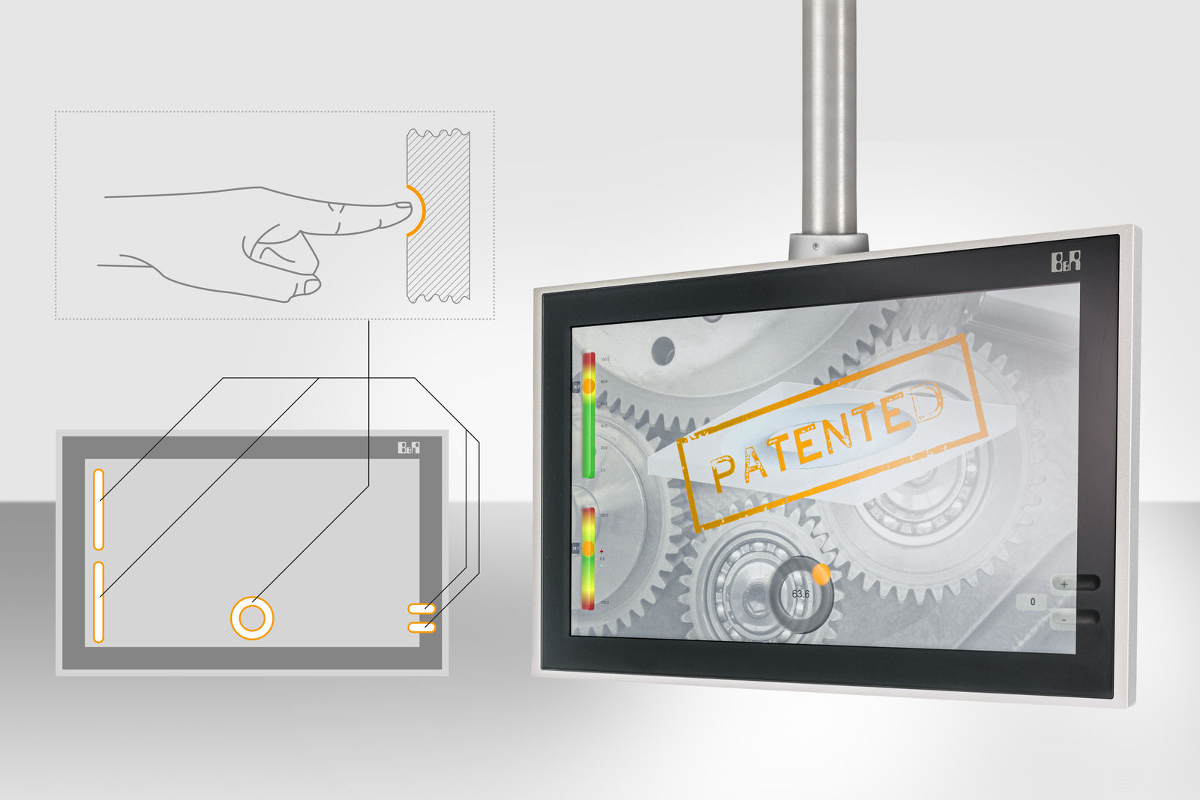
现在，贝加莱将典型的操作功能直接集成到触摸屏面板玻璃中，取代了诸如功能键和旋转开关之类的硬件元素。

关于贝加莱
贝加莱是一家总部位于奥地利并在全球拥有分公司的创新型自动化企业。2017年7月，贝加莱成为ABB集团的机械自动化事业部。作为工业自动化领域的全球领导者，贝加莱将前沿技术与领先工程相结合，为几乎每个行业的客户提供面向机器与工厂自动化、运动控制、HMI和集成安全技术的完整解决方案。借助于OPC UA、POWERLINK、openSAFETY等工业物联网通信标准，以及强大的Automation Studio软件开发平台，贝加莱不断重新定义自动化工程的未来。受简化流程和超出客户预期的承诺驱动，贝加莱始终保持创新精神并处于工业自动化领域的前沿。
获取更多信息，请访问www.br-automation.com。

